Atome par atome  Des films aux multiples facettes | 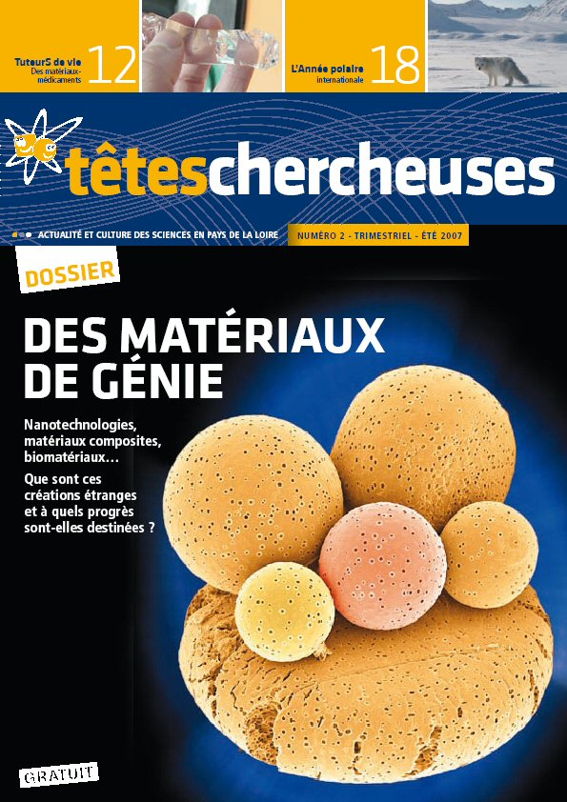
- Retrouver ces articles dans le journal et les relire.
1.1. Indiquer le numéro de la page du journal où trouver ces articles
1.2. Indiquer à quel type d’article, ils correspondent parmi : « Brève » « Entretien ou interview » « Article de présentation générale » et quels sont leurs auteurs respectifs, la fonction de chacun ?
1.3. L’illustration du début de l’article « Atome par atome » est-elle un dessin ou une image scientifique ? Justifier.

2. Le nanomonde | - 2.1. Quel instrument a permis le développement des recherches dans le domaine de l’infiniment petit ?  - 2.2. Quelles distinctions réaliser entre nanosciences et nanotechnologies ?  - 2.3. Les lois physiques qui régissent les nanomatériaux sont-elles les mêmes que pour les matériaux à l’échelle de l’homme? Les phénomènes physiques observés sont-ils les mêmes que pour les matériaux à l’échelle de l’homme ?

Matériau cristallin : le sulfate de cuivre II hydraté solide (IMN) | - Nanotubes de carbone  - Quel est le symbole chimique du carbone ? Le carbone est un semi-conducteur, expliquer ce terme.  - Qu’est-ce qu’un nanotube de carbone ? Est-ce un matériau cristallin ou amorphe ? Expliquer ces termes.  - Grâce à la première image de l’article, retrouver par un calcul simple, qu’il faudra expliquer, l’ordre de grandeur de la longueur du nanotube présenté.  - Citer quelques propriétés remarquables des nanotubes.

- Applications des nanomatériaux  - Expliquer l’intérêt des nanomatériaux en électronique  - Expliquer l’intérêt de certaines couches minces ? Indiquer l’effet possible en cas de « stimulations » sur certaines couches minces.  - Expliquer plus précisément l’intérêt des couches minces constituées de certaines macromolécules.  - Que sont les macromolécules auto assemblées ? Comment peut-on réaliser un tracé au laser sur une surface formée de macromolécules auto assemblées ?  - Avec l’aide de l’article de Stéphane Jobic, indiquer une propriété optique obtenue grâce aux nanomatériaux. A quel usage peuvent être dédiés ces matériaux ?  - Expliquer la participation des couches minces à la recherche sur les cellules solaires : principe, objectifs ?  - Que sont les nano particules encapsulées ? | 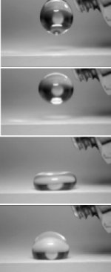 | Les quatre photos ci-contre montrent une goutte d'eau tombant sur une plaque de Téflon. La goutte reste à la surface, car le Téflon est particulièrement hydrophobe. Photo © Granuloshop. com

5. Mouillabilité, capillarité et forces de tension superficielle : quelques expériences simples
5.1. Rappeler les expériences réalisées en classe faisant intervenir des molécules tensioactives. (mesure de la taille d’une molécule, comment lave un savon ?)
5.2. Observer expérimentalement le phénomène de « mouillabilité »
5.3. Mettre en évidence les forces de tension superficielle, en utilisant un cristallisoir, un cadre rectangulaire en fil de fer, avec un fil à coudre attaché dessus, plongé puis retiré de l’eau savonneuse. Traduire cette expérience par deux schémas du cadre vu de dessus :  - l’un avec la lame d’eau savonneuse appuyée sur la totalité du cadre. Préciser la forme du fil  - l’autre avec la lame d’eau savonneuse d’un seul côté du fil souple. Préciser la forme du fil |  | 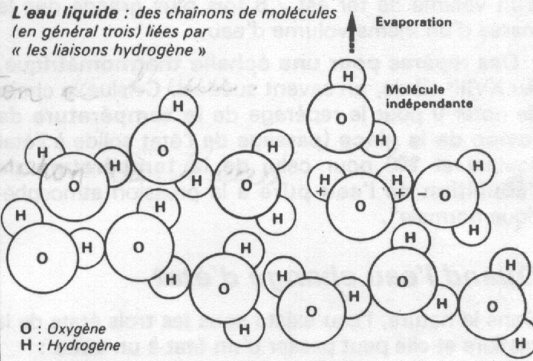
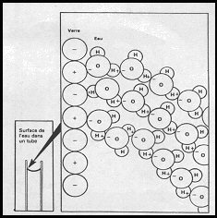 | 5.4. Quelle est la formule chimique d’une molécule d’eau ? Quelle est la « forme » d’une molécule d’eau, visible sur la représentation ci-contre, ou sur un modèle moléculaire ? 5.5. Comment s’associent les molécules d’eau entre elles ? Que semblent porter les atomes d’hydrogène, ceux d’oxygène ?  5.6. Commenter le schéma ci-contre et préciser comment il permet d’expliquer la forme de la surface libre de l’eau dans une pipette ou tout autre tube cylindrique étroit.

Questions complémentaires
1. Que pensez-vous des illustrations choisies pour ces articles ?
2. Trouver au moins trois questions concernant ces articles tant sur le fond que sur la forme, à poser au rédacteur du journal : Olivier Néron de Surgy. Ecrire chacune séparément des autres, avec votre nom, pour la placer dans notre boîte à questions.
http://www.tetes-chercheuses.fr/?idRub=205

